Музыкально- спортивное мероприятие «Национальные игры моего народа»
Участники в спортивной форме входят в зал под музыку.
Инструктор: Сәлеметсіздер ме, құрметті қонақтар! Мы приветствуем вас на спортивно- музыкальном празднике «Национальные игры моего народа». В нем примут участие как родители так и коллектив ясли- сада.
Инструктор: И для того, чтобы начать наши соревнования, нам предстоит разделиться на две команды. В одну шеренгу становись!

После того, как все построились в одну шеренгу, расчитались на «первый- второй», инструктор делит их на две команды
Ведущий: Итак, все участники разделены на две команды. И теперь пришла пора проявить немного творчества. В течении двух минут вам нужно придумать название своей команды.
Представление команд
Ведущий - Ну, а так, как наш праздник спортивный, то должно быть и
справедливое жюри, которое оценит по заслугам всех участников.
Ведущий –Председатель жюри – Ашенова Айсулу Капезовна – заведущая ясли- садом
Ведущий – Чкалюк Светлана Михайловна- медицинская сестра ясли- сада
Ведущий – Болгаренко Анастасия Михайловна – бухгалтер ясли- сада
Ведущий –Всем - всем лучезарных улыбок и хорошего настроения!

Ведущий: Уважаемые друзья, вы наверно слышали вы много о казахских национальных играх. Сегодня мы предлагаем вам заглянуть в историю создания одной из них это игра -Асыки.
Слайдовая презентация
Ведущий: В древности жизнь кочевых казахов была связана, в первую очередь, с животноводством. И, конечно, множество народных игр было связанно именно с животными, игры в асыки были широко распространены как среди детей, так и среди взрослых. Существует множество игр с асыками. Во времена, когда не было такого обилия игрушек и гаджетов, дети были искренне рады бараньему мослу – асыку.
Они придумали огромное количество игр с асыками, ввели кодекс чести и даже бизнесменили на них. С началом весны на первых сухих проталинах начинались серьезные битвы.
Инструктор: Друзья! Вы готовы поиграть?
Как говорят в народе: «Ер айтпас, айтса қайтпас»
-«Джигит попусту не обещает, если обещает, от слов своих не отступает».
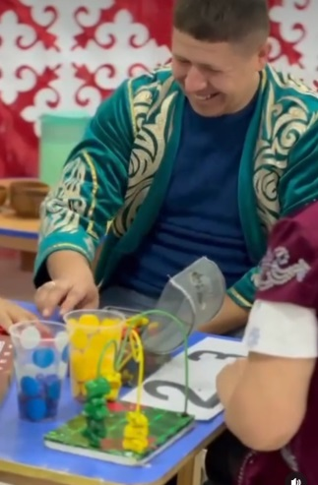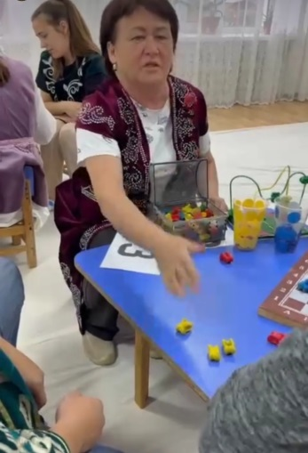
Посмотрите, друзья, я взял с собой волшебный мешочек с асыками, они то нам и расскажут про казахские национальные игры.
Инструктор показывает участникам мешочек. Открывает и достает 1 асык.Инструктор открывает мешочек и достает первый асык.
Инструктор: Этот асык хочет рассказать о казахских национальных играх с асыками, в них проверяется ловкость , быстрота и ориентировка в пространстве.
Игра «Бес асык».
Описание: Игроки сидят на ковре. Первый игрок команды кладет на
тыльную сторону ладони 1 асык, подбрасывает вверх и ловит его.Затем
кладет на уже 2 асыка, подбрасывает вверх и ловит 2 асыка таким же
способом подбрасывает вверх и ловит 3 асыка. Следующий участник
продолжает играть также.
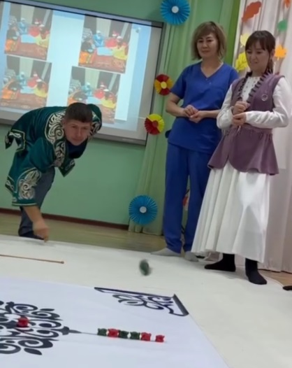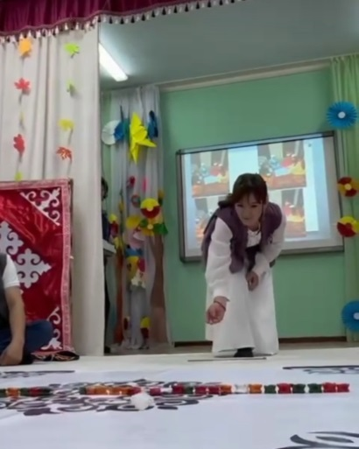
Игра «Омпы»
Описание: На кон ставится 11 асыков (10 кеней + 1 омпы). Растояние между
асыками 3-4 см. В центре кона один асык стоит в положении омпы. На
расстоянии 50 см. от кона чертится линия «зачета». Линия старта чертится
на растоянии 2 метра от кона. Игроки с линии старта поочередно метают сақа
в асыки стоящие на кону. Если при метании сақа коснется земли до линии
«зачета» то баллы не засчитываются. За каждый выбитый кеней игрок
получает 1 балл, за омпы 3 балла.
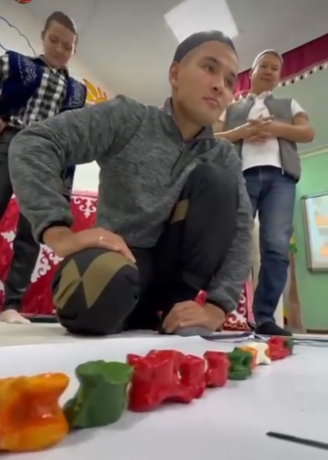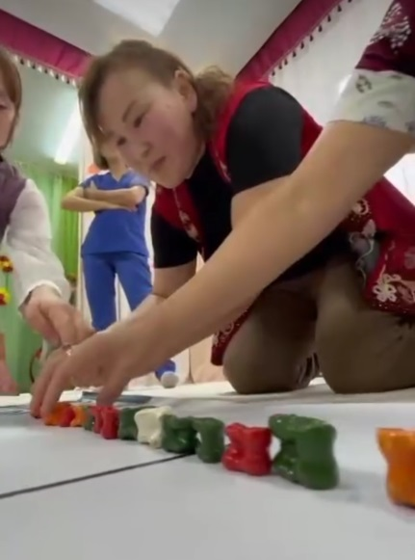
Инструктор: Молодцы, друзья, вы показали свою силу и сплоченность.
Инструктор открывает мешочек и достает 4 асык.
Инструктор: - «Орнынды тап» қазақ ұлттық ойын туралы айтқысы келеді. В ней проверяеться ловкость и быстрота.
«Оранынды тап»
(участвуют по 5 человек из каждой группы)
На полу раскладываються көрпе, под музыку участники разбегаються по залу, не натупая на көрпе, а когда музыка замолкает, быстро занимают место на 1 көрпе. Тот, кому не достанется көрпе, выбывает из игры. По ходу игры количество көрпе уменьшается.
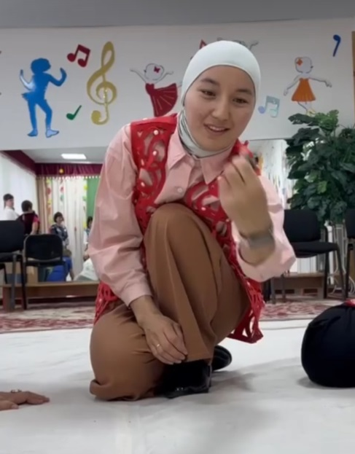

Инструктор: Молодцы, друзья, вы показали свою силу и сплоченность.
Инструктор: Жарайсындар достар! Сегодня я увидел какие вы ловкие, смелые и умные! И как вы любите казахские национальные игры. Хочу вас наградить почетными грамотами. Сау боныздар , курметты достар!
Инструктор: До новых встречь!
Викторина:
Вопросы для первой команды:
Основное переходное жилье казахов – кочевников? (юрта)
Любимое национальное горячее блюдо казахов? (бесшбармак).
Самые вкусные, круглые, жареные колобки? (баурсак)
Какая река, расположена в нашей местности? (Иртыш).
Столица нашей Республики?
Назовите президента Республики Казахстана.
Назовите улицу нашего детского сада?
Кто такой батыр? (богатырь)
Перечисли национальные игры казахов.
10. Перечисли, национальные блюда казахов (коспа,
баурсак, бесшбармак, курт).
Вопросы для второй команды:
Как называется наша Родина?
Южная столица нашей Республики?
Кто, такой президент? (глава государства)
Перечислите национальные инструменты (домбра, кобыз, сырнай).
Назовите озеро нашей местности.
Назовите достопримечательности города Астаны (Байтерек, музей президента РК, Хан шатыр, Аллея поющих фонтанов, Ак–Орда и т.д.)
Первый президент РК.
Перечислите национальный напиток казахов (кумыс, айран, сорпа, шубат).
В каком городе вы живете?
10. Перечислите национальные игры казахов).
(байге, асык, тогыз кумалак, кокпар)
От каждой команды по 5 человек. По очереди каждый игрок бросает асыки. Кто играет по правилам и выполняет условия игры, та команда и победила.

